Error: Reference source not found
TORMSVR概要设计

版本 <1.10>

修订历史记录
日期 | 版本 | 说明 | 作者
2007/11/21 | <1.0> | 初始版本 | ARCH, IERD
2009-1-16 | <1.1> | Cache功能支持自定义查询条件的查询操作

目录
1 引言 4
1.1 编写目的 4
1.2 项目背景 4
1.3 定义 4
1.4 参考资料 4
2 任务概述 4
2.1 目标 4
2.2 运行环境 4
2.3 需求概述 4
2.4 条件与限制 5
3 总体设计 5
3.1 处理流程 5
3.2 总体结构和模块外部设计 5
3.3 功能分配 5
3.4 基于主键的cache功能 6
4 接口设计 7
4.1 外部接口 7
4.2 内部接口 7
5 数据结构设计 7
5.1 逻辑结构设计 7
5.2 物理结构设计 7
5.3 数据结构与程序的关系 7
6 运行设计 8
6.1 运行模块的组合 8
6.2 运行控制 8
6.3 运行时间 8
7 出错处理设计 8
7.1 出错输出信息 8
7.2 出错处理对策 8
8 安全保密设计 8
9 维护设计 8

引言

编写目的
说明ORMSVR的总体流程图、工作方式及内部实现原理，方便开发人员及对项目有兴趣人员的进一步了解。

项目背景
TDR在数据描述一级已经提供了对于O/R MAPPING的支持，并且已经提供了Meta数据到数据库表、Meta数据到SQL的接口和相关工具，那么接下来需要ORMSVR来尽量屏蔽应用程序对于数据库的相关操作。由于ORMSVR对外是通过BUS传送异步通信协议提供服务，为了方便应用层的使用，与ORMSVR同时考虑的还有一个中间组件，这个中间组件一边对应用程序提供接口，另一边与ORMSVR有协议的接口。本文只描述ORMSVR设计相关的内容。

定义
- TDR: TSF-G的数据表示组件。
- BUS：TSF-G的进程间通信组件。
- ORMSVR: 对象关系映射服务器。

参考资料
- TSF-G-DR-概要设计说明书-V100
- TSF-G-DR API使用手册

任务概述

目标
设计对象关系映射服务器，简化应用程序对于数据库的访问。尽量结构灵活，考虑可配置的扩展性。

运行环境
Linux环境，以后台进程形式运行。

需求概述
- 尽量屏蔽应用程序对于数据库的操作。
- 提高对于数据库的存取效率。
- 可灵活的扩展。

条件与限制

总体设计

处理流程
应用程序的开发者首先用xml描述出需要持久化到数据库里的数据，然后通过工具把此xml转化成建表语句并在DB服务器上进行部署。系统运行时，应用程序直接或通过中间组件处理到ORMSVR的通信协议，使用BUS收发协议。
ORMSVR主线程启动时根据配置装载所有要用到的MetaLib，DB线程启动时根据配置中的信息建立数据库的连接以及数据库表名到数据库连接的映射等。ORMSVR主线程收到数据处理的请求协议，然后根据协议中的主键信息分发到某个DB线程进行处理。

总体结构和模块外部设计

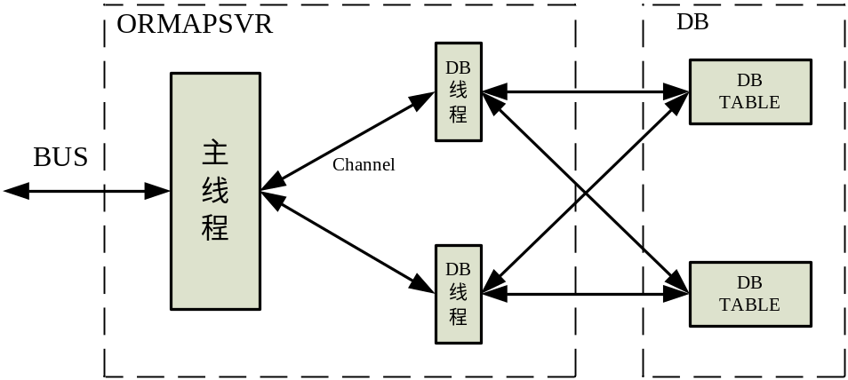

功能分配
ORMSVR 主线程：通过BUS接收协议消息，根据协议中的主键信息和封装在.so中的分发策略函数决定把消息发到哪个Channel处理；通过Channel接收处理返回的消息，转发到BUS中。
ORMSVR DB线程：建立与各DB间的连接，接收Channel中的消息，通过协议头中的字段得到MetaName，再通过API得到表名，然后根据表名和数据库连接的映射找到相应连接，然后通过 API形成SqlQuery语句发送到数据库连接上执行，最后把执行结果协议放到Channel中。

基于主键的cache功能
基于主键的cache功能：Tormsvr的配置中可以打开cache功能，指定一块共享内存存放已经访问过的meta数据，其数据结构如下所示：
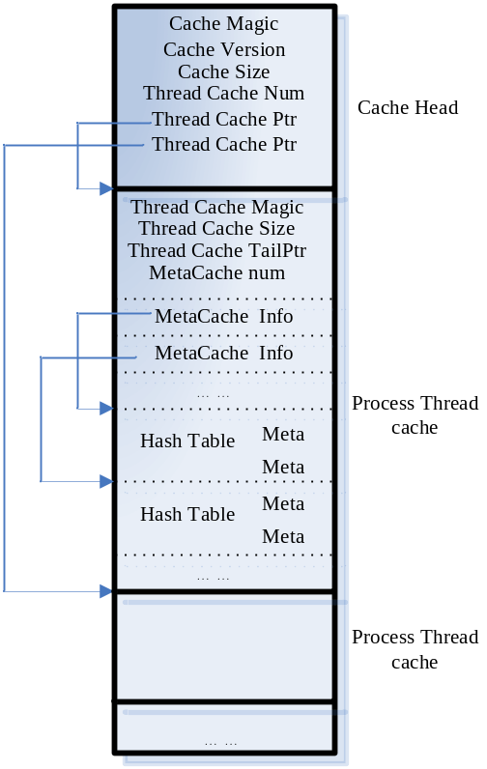
Cache实际上是把数据库表中的整行数据放到内存中，目前只实现基于主键的cache功能：
- 对于update、delete数据操作，请求数据中必先包含了完整的主键；
- 对于update、insert操作，先在cache中尝试一下torm_hit_cache，如果命中了，则可以认为内存中的数据就是数据库表中的数据，这时不需要再访问数据库了，将数据标记为dirty，程序负责写回数据库；如果没有命中，则将数据直接写道DB中，则将数据加载到cache中
- 对于提供了主键信息的select操作，如果命中cache，则直接将cache中的数据返回；如果没有命中cache，则从数据库中检索出数据，且将尝试将数据加载到cache中
- 对于自定义查询条件的select操作，tormsvr先从数据库中检索出所有记录，然后针对检索出的每一条记录，检查其是否再cache中。如果此记录在cache中，且比数据库中的数据还要新，则以cache中的数据替换检索出的数据；如果此记录不再cache中，则根据一定策略将此记录加载到cache中
- 对于delete操作，先从数据库中删除此操作；再检查此数据是否在cache中，如果在cache中则从cache中删除；
- 内存中cache的meta数据使用hash表存储，当要加入mata时hash表已满，则需要有淘汰机制，先实现LRU算法。

接口设计

外部接口
Bus：请参考TSF-G Bus相关部分。
协议：torm_protocol.xml

内部接口
返回值非0失败，在torm_error.h中定义相应宏。
请参看torm_protocol_api.h和tormdbapi.h中的定义。

数据结构设计

逻辑结构设计
数据库表名到数据库连接的映射使用HashTable。

物理结构设计

数据结构与程序的关系

运行设计
<可选>

运行模块的组合

运行控制

运行时间

出错处理设计

出错输出信息
使用日志文件记录运行时的信息和出错信息。

出错处理对策
外部的Bus和内部的Channel都使用了共享内存，重启进程可继续处理消息；不保证应用进程成功发送到BUS中的协议必定会处理，如果某个线程Channel阻塞，消息直接丢弃。

安全保密设计

维护设计

